Földrajz háziverseny 1. forduló (10-12. évfolyam)

1. Rajzos feladat
A következő ábrán Budapest és környékének szerkezeti vázlatát láthatod. Az ábra alapján készítsd el a feladatokat!
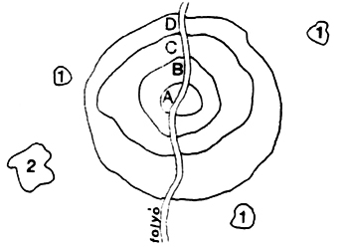
Nevezd meg a város szerkezetének nagybetűkkel jelölt részeit!
a. | b.
A…………………………… | A……………………………..
B…………………………… | B………………………………
C…………………………… | C……………………………….
D…………………………… | D……………………………….
b) A következő megállapítások a város egy-egy szerkezeti egységére vonatkoznak. Írd az állítások számát a megfelelő nagybetű utáni sorba!
- Vannak lazán beépített, kertvárosi jellegű részei is.
- Sokemeletes bérházakkal sűrűn beépített városrész, sok esetben már erősen leromlott állapotú épületekkel.
- Ez az öv a lakófunkciónk kívül számos nagyüzemnek, pályaudvarnak is helyt ad.
- Erre a területre a rendkívül nagy nappali népesség a jellemző.
c) A következő két meghatározás a város vonzáskörzetének egy-egy településtípusára vonatkozik. Írd a meghatározás után a pontozott vonalra a nevüket!
- Az ilyen település népessége napi ingázóként a nagyvárosba jár dolgozni……………
- Ez a település a nagy hely- és anyagigényű, sokszor a környezetet is szennyező ipari tevékenységet veszi át a nagyvárostól
2. feladat ESSZÉ (maximum 5 oldal)
A következő esszé-címekből választhatsz:
1. Kisvárda lakossága a középkortól napjainkig (statisztikai adatok feldolgozása)
2. Kisvárda ipartörténete
3. Kisvárda, a Rétköz központja
4. Kisvárda településföldrajza

Az esszé pontozása: 36 pont
Logikus témakifejtés: 20 pont
Szemléltetés (képek, diagram, térképvázlat stb.) 14 pont
Felhasznált irodalom: 2 pont

